|  |  |
| --- | --- |
| **Departamento de Engenharias, Arquitetura e Computação** Cursos de Ciência da Computação e Engenharia de Computação | Lógica Computacional Aplicada Prof. João Carlos Furtado  08/07/2025  Aluno(a): Pedro Henrique Dalke Franck |

Observação:

A interpretação das questões faz parte da prova (leia as questões com atenção).

**Questão 1: (2,0 pontos)**

Representar a seguinte função lógica usando portas lógicas:

F (a,b,c) = (a + c’) . (a + b) . (b + ((a’ ⊕ b) . (a.c’)))

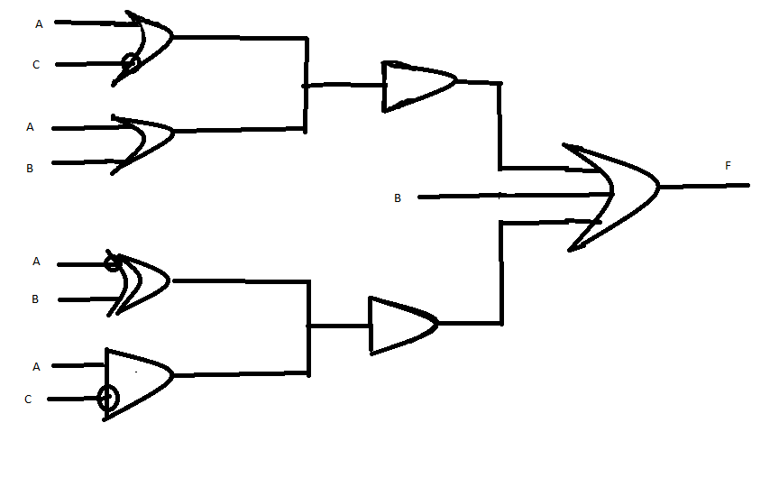

**Questão 2: (2,0 pontos)**

1. Determine a função correspondente ao circuito com portas lógicas a seguir. (b) Expresse a função resultante como uma função de mintermos. (c) Use o Mapa de *Karnaugh* para simplificar a função. (d) Desenhe o novo circuito correspondente com portas lógicas.

a

b

c

F

b

c

c

a

b

c

1. F(a,b,c) = (a . b . c) + (b . c) + (a’. c) + (b . c)’
2. F(a,b,c) = Σ (0,1,3,7)

|  |  |  |  |  |
| --- | --- | --- | --- | --- |
| AB\C | 00 | 01 | 11 | 10 |
| 00 | 1 | 1 |  |  |
| 01 | 1 | 1 |  |  |
| 11 | 1 | 1 |  |  |
| 10 |  |  |  |  |

F(a,b,c) = A’ + B



**Questão 3: (3,0 pontos)**

Simplifique as expressões a seguir, utilizando os Teoremas da Álgebra *Boole*.

1. F(a,b,c) = ((a → b)’.c) + ((a.c’) + b)’ + a’

(a 🡪b) = a’ + b => (a 🡪b)’ = (a’ + b)’ = a . b’

F = (a.b’.c) + ((a.c)’ + b’) + a’

(a.c)’ = a’ + c’ => F = (a.b’.c) + (a’ + c’ + b’_ + a’

F = a . b’ . c + a’ + b’ + c’

**F(a,b,c) = 1**

1. F(x,y,z) = (x’ + y)’ + (x.y.z’) + (x.y’.z’) + (y’ + z)’ + y

(x . y .z)’ = x’ + y’ + z’

(y’ + z)’ = y . z’

F = (x’ + y’) + 9x’ + y’ + z’) + (y . z’) + y

F = x’ + y’ + z’ + (y . z’) + y

x’ + y’ + y = x’ + 1 = 1

F = 1

**F(x,y,z) = 1**

**Questão 4: (3,0 pontos)**

Simplifique as seguintes funções, usando Mapas de *Karnaugh*:

1. F(a,b,c,d) = (a'.b'.c'.d') + (a'.b'.c.d') + (a.b.c'.d) + (a.b.c.d) + (a.b'.c'.d') + (a.b'.c'.d) + (a.b'.c.d) + (a.b'.c.d') + (a'.b'.c'.d) + (a'.b'.c.d) + (a'.b.c'.d') + (a'.b.c.d')

|  |  |  |  |  |
| --- | --- | --- | --- | --- |
| F(a,b,c,d) | 00 | 01 | 11 | 10 |
| 00 | 1 | 1 | 1 | 1 |
| 01 | 1 |  |  | 1 |
| 11 |  | 1 | 1 |  |
| 10 | 1 | 1 | 1 |  |

F(a,b,c)+(a’.c.d)+(a’.b’)+(a’.d)+(a.b’.d)+(a.d)

1. F(a,b,c,d) = Σ (0,1,4,5,6,8,9,12,14)

Teoremas da Álgebra de Boole:

1. Dupla Negação: A’’ = A
2. A.1 = A
3. A + 1 = 1
4. A.0 = 0
5. A + 0 = A
6. A.A’ = 0
7. A + A’ = 1
8. A + A = A
9. A.A = A
10. Comutatividade: A + B = B + A e A.B = B.A
11. Distributividade: A . (B + C) = (A.B) + (A.C) e A + (B . C) = (A + B).(A + C)
12. Leis de Morgan: (A + B)’ = A’. B’ e (A.B)’ = A’ + B’
13. Colocar em evidência: A + A.B = A.(1 + B) = A.1 = A
14. Xor: A⊕B = (A.B’) + (A’.B)
15. Xor negado: (A⊕B)’ = (A’.B’) + (A.B)
16. (A → B)' = A . B'
17. (B → A)' = A' . B
18. A → B = A' + B
19. B → A = A + B'
20. (A ↔ B) = (A → B). (B → A)

Conversões binário - decimal:

- para 3 variáveis - para 4 variáveis

000 - 0 0000 - 0 1001 - 9

001 - 1 0001 - 1 1010 - 10

010 - 2 0010 - 2 1011 - 11

011 - 3 0011 - 3 1100 - 12

100 - 4 0100 - 4 1101 - 13

101 - 5 0101 - 5 1110 - 14

110 - 6 0110 - 6 1111 - 15

111 - 7 0111 - 7

1000 – 8

* Variáveis iguais, em termos diferentes, unidos por OU: Colocar em Evidência

A + (A.B) = A.(1+B)

A’ + (A’.B) = A’.(1+B)

* Variáveis iguais, em termos diferentes, unidos por OU, com uma variável negada e a outra não: Distributividade

A + (A’.B) = (A+A’). (A+B)

A’ + (A.B) = (A’+A). (A’+B)

* Uma variável unida por E a um termo, ou um termo unido por E a outro termo: Distributividade

A.(A+B) = (A.A)+(A.B)

A.(A’+B) = (A.A’)+(A.B)

(A+B).(B’+C) = (A.B’)+(A.C)+(B.B’)+(B.C)

A Evidência tem prioridade sobre a Distributividade.

***BOA PROVA!!***